**徐州市殡葬管理服务中心汉王公墓管理所墓穴石材采购更正（澄清）内容（一）**

**一、以下为澄清或者修改的内容**

**（一）****原招标文件《第五章 采购需求》中：**

**二、采购清单及技术规格要求**。

**1.青云阙01墓型（英国棕）效果图及图纸**

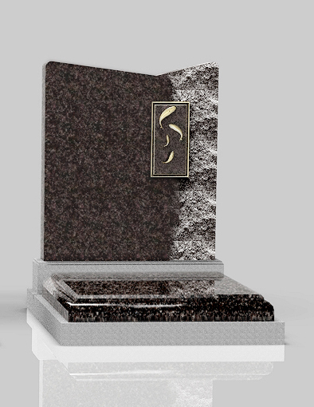

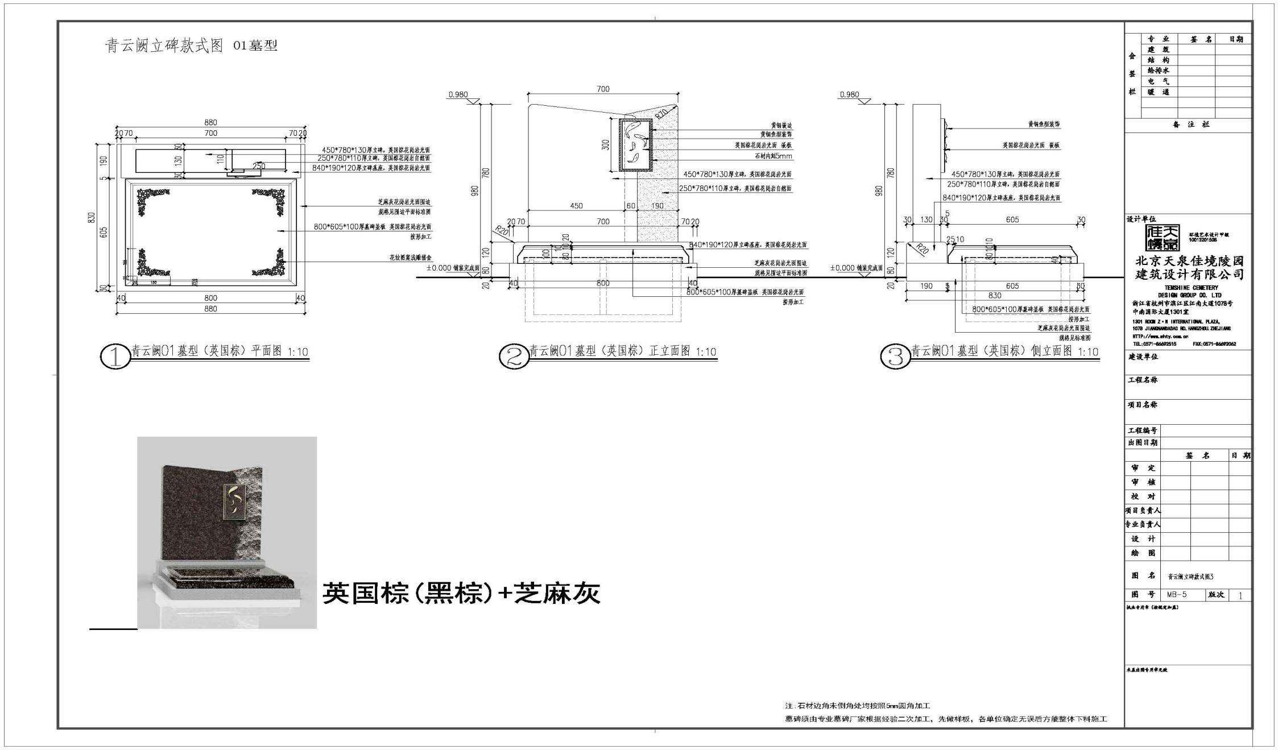

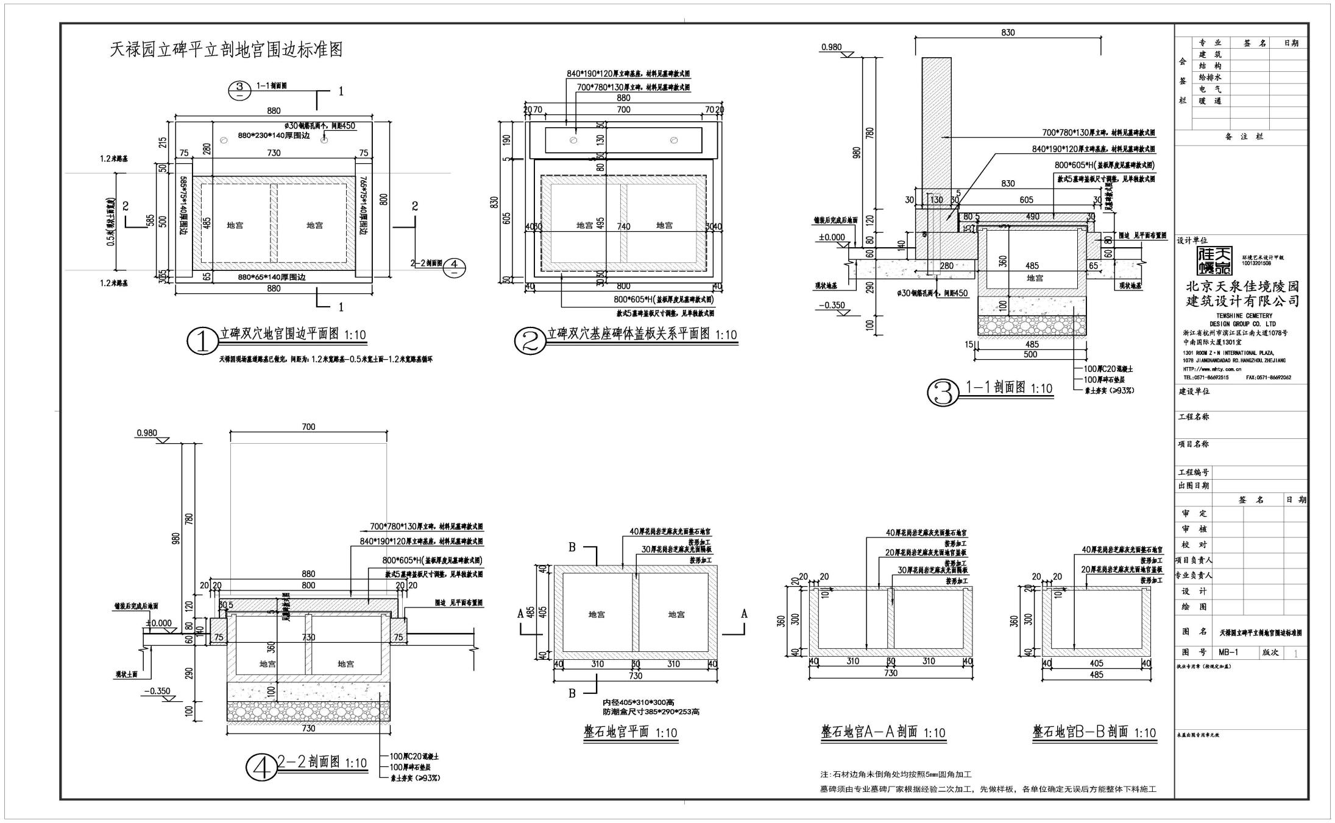**天禄园立碑平立剖地宫围边标准图**

**8.合心园5区效果图及图纸**

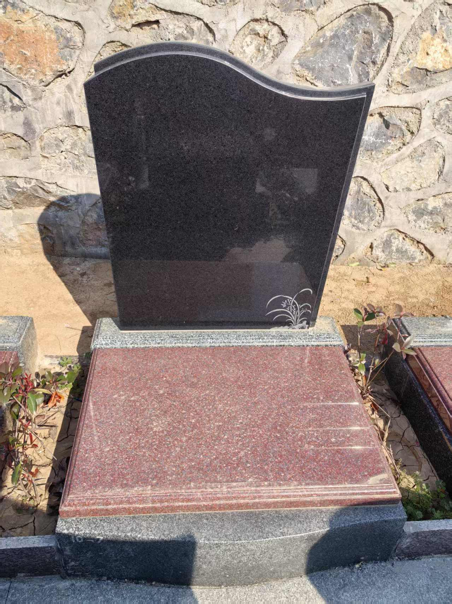

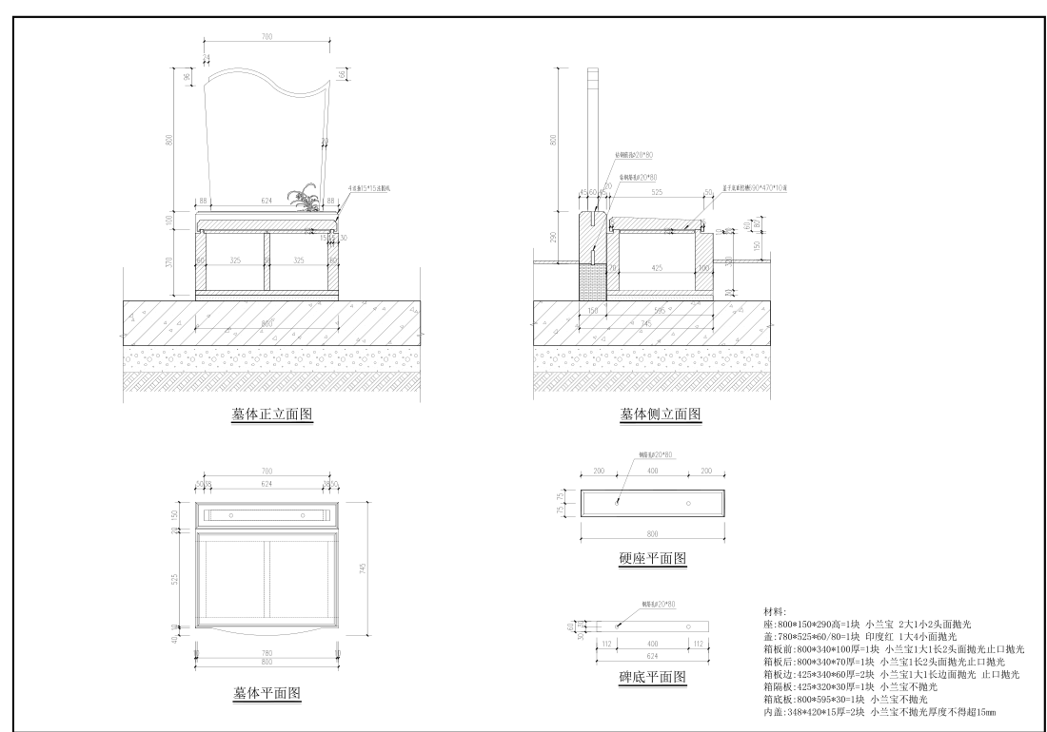

**更正（澄清）为：**

**二、采购清单及技术规格要求**。

**1.青云阙01墓型（英国棕）效果图及图纸**

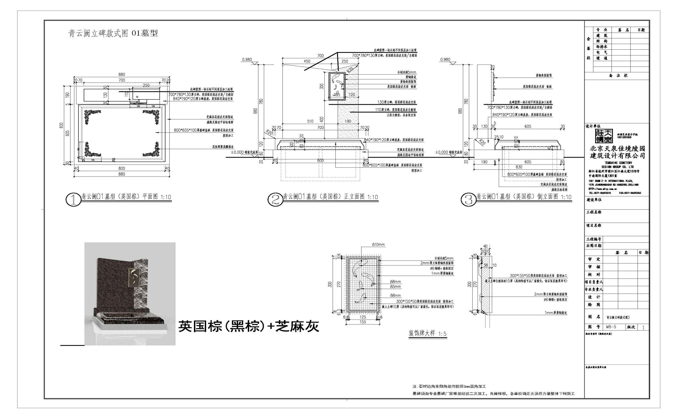

**天禄园立碑平立剖地宫围边标准图**

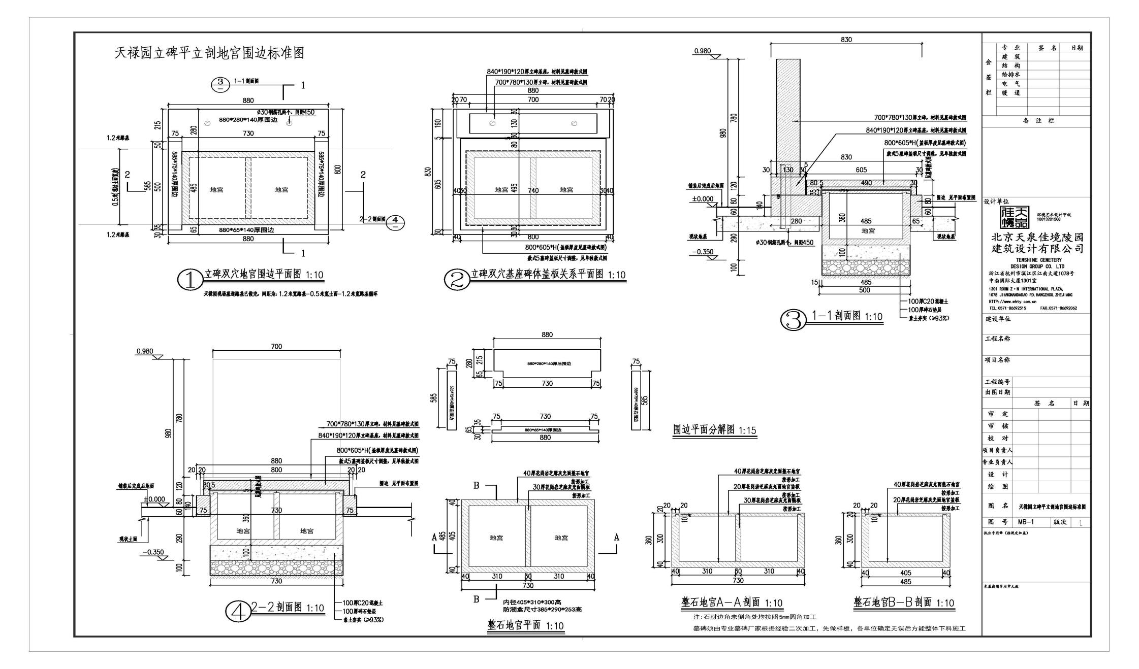

**8.合心园5区效果图及图纸**

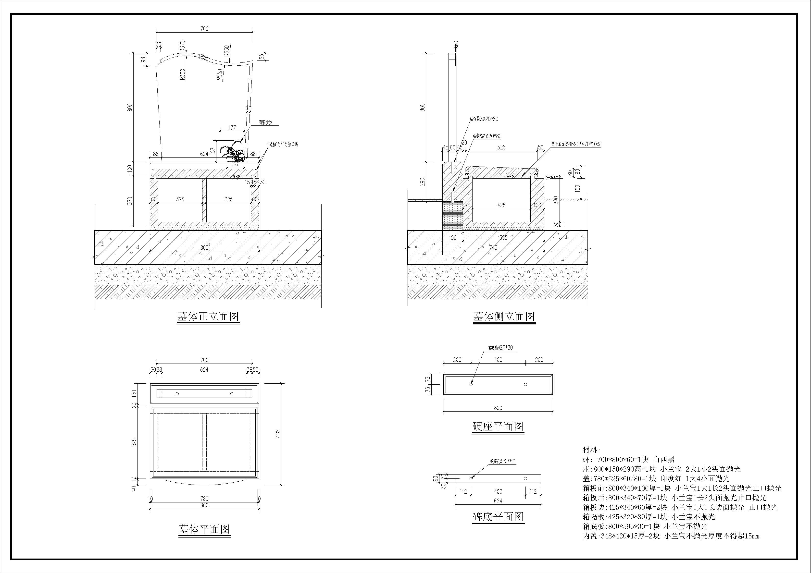

**二、其他内容不变。为不影响制作电子投标文件，请各投标人按更正公告及招标文件（更正版）制作响应文件。**

**江苏日天工程咨询有限公司**

**2025年05月13日**